 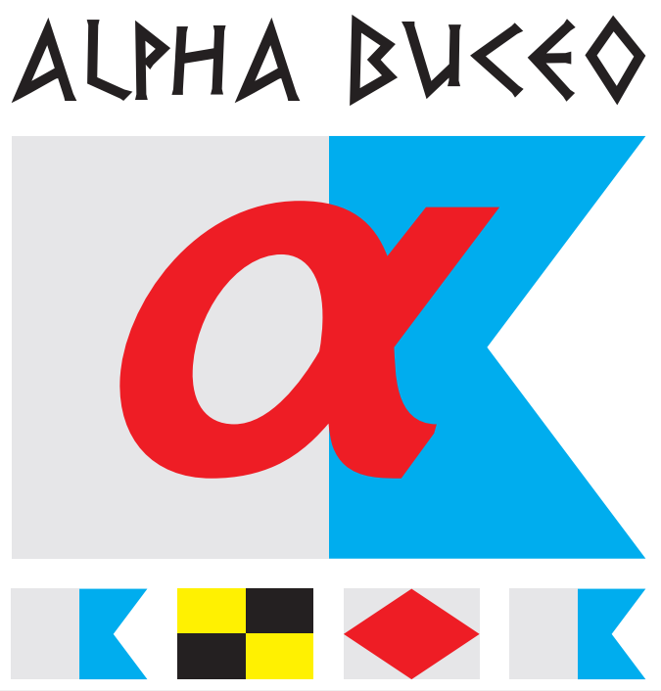

CAMPEONATO DE ASTURIAS DE FOTOGRAFÍA SUBMARINA

CAMPEONATO DE ASTURIAS DE FOTOGRAFÍA SUBMARINA

El Campeonato de Asturias de Fotografía Submarina, es una disciplina en la que los participantes tratan de captar la belleza de la fauna y flora de los fondos del Cantábrico. Esto permite dar a conocer los tesoros naturales de nuestro mundo submarino.

En esta disciplina pueden participar fotógrafos y co-fotógrafos, mayores de 16 años, sin límite de edad. Siendo además una competición mixta en la que todos los participantes compiten en igualdad de condiciones sin importar su género.

En la pasada edición, celebrada en septiembre de 2023 en Gijón, participaron un total de 8 parejas, pertenecientes a 6 clubes. Con el auge que está teniendo la fotografía submarina entre los buceadores recreativos de nuestra Comunidad Autónoma, se espera aumentar el número de participantes para este 2024.

En la presente temporada la prueba se disputará nuevamente en la bahía de Gijón, y sus costas más próximas. La ubicación de la base de operaciones será en el la Explanada del Club Alpha, localizada en el Puerto Deportivo de Gijón (43°32'33.01"N - 5°40'6.59"O). Esto dará una gran visibilidad al evento, al estar situado en una zona muy frecuentada de la ciudad.

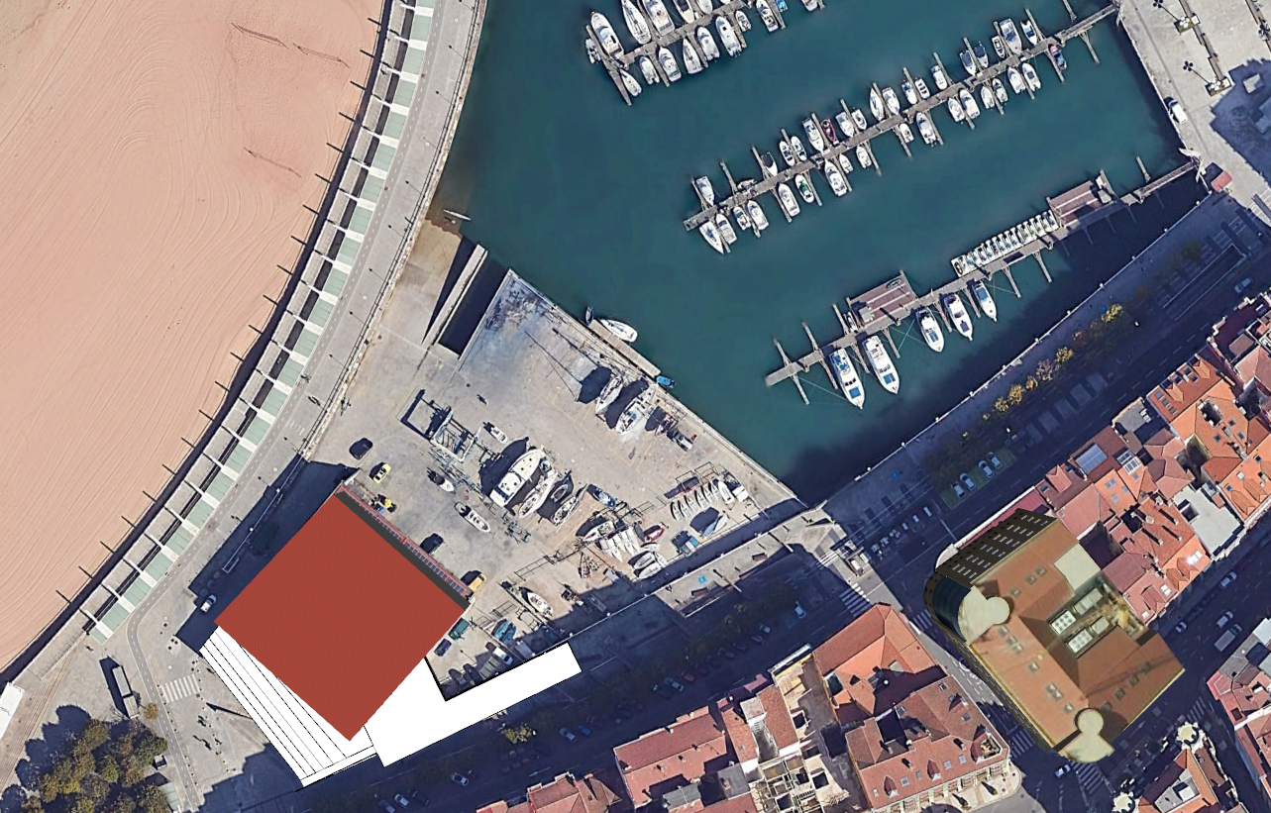

La explanada, de aproximadamente 125m2, será el punto de encuentro para los participantes, y dónde se desarrollarán todas las actividades de tierra del Campeonato. La instalación ya cuenta con un pequeño cenador. Además, se contará con mesas para que los fotógrafos puedan poner a punto sus cámaras antes de irse al agua, y realizar trámites con los comisarios. La zona estará decorada con la imagen de la Federación de Actividades Subacuáticas del Principado de Asturias y del Club Alpha, así como de otras entidades colaboradoras.

El punto de embarque se encuentra a 50m de la explanada, disponiendo de un botellero para desplazar el equipo pesado hasta allí. Se contarán con 2 embarcaciones, en función del número de participantes.

Gracias a la privilegiada ubicación, dos de los puntos de inmersión se encuentran muy próximos, y los otros dos muy equidistantes. Lo que favorece las navegaciones acortando tiempos.

FECHAS

Días 20 y 21 de Julio de 2024.

HORARIO

Sábado y Domingo de 7:30 a 16 horas.

ORGANIZAN:

CONTACTO:

E-mail: alphabuceogijon@gmail.com

Tlf: +34 609441358

* Club Alpha.
* Federación de Actividades Subacuáticas del Principado de Asturias.

COLABORAN:

Se estará en contacto con los siguientes potenciales colaboradores/patrocinadores:

* Bioparc Acuario de GijónPuerto de Gijón.
* Inmersión Kike

**DESARROLLO**

*CARPAS DE COMISARIOS*

* Cenador para poder tener una superficie de resguardo en caso de sol. El club ya tiene uno instalado.
* Mesas. El club posee diversas mesas para tener espacio para las cámaras y material de los comisarios. Si fuesen necesarias más mesas, se contactaría con FASPA.
* El club dispone de sillas para el descanso de los comisarios y personal colaborador.
* Punto de luz para los ordenadores. En principio solo se necesita ordenador para la descarga de las fotografías al final de cada una de las jornadas. El club dispone de diversas tomas de corriente en sus instalaciones.
* Bebida para los participantes. Se comprará agua y bebidas isotónicas para los participantes. El CLub Alpha encargaría este avituallamiento. Además, existe un Carrefour Express en las inmediaciones en caso de imprevistos.
* Baldes con agua dulce para las cámaras. El Club Alpha proporciona un balde y un cubo para el endulzado de los reguladores y cámaras. También se dispone de dos tomas para con mangueras conectadas.
* Cubos de basura. El Club Alpha dispone de cubos de basura en su explanada.
* Decoración: Banderolas de la FASPA, y del Club Alpha así como de los patrocinadores que las proporcionen.
* Documentación: En las carpas de comisarios se dejará la siguiente documentación:
  + Autorización de Capitanía Marítima.
  + Plan de Seguridad de cada uno de los puntos de inmersión.
  + Reglamento particular, y general del ASFOSUB, así como el del NAFOSUB. (Sirven copias digitales)

*APARCAMIENTO*

* Los participantes podrán aparcar en las cercanías del espigón central, en zona ORA, poniendo ticket a través de la aplicación, que permite poner toda la mañana.
* La segunda opción sería en el parking situado justo debajo del espigón, parking público de pago.

*PUNTO DE EMBARQUE*

* El punto de embarque está en la dársena del fomento, y se accede a pie desde la explanada del Club Alpha.
* Se dispondrá de dos embarcaciones semirrígidas. La mayor de estas será la semirrígida “AlphaMar”, utilizada habitualmente para buceo.
* Se dispondrá de un equipo de oxigenoterapia.
* Cada embarcación contará con los planes de seguridad de las inmersiones, y la autorización de Capitanía Marítima.

*PUNTOS DE INMERSIÓN*

* Hasta los puntos de inmersión nos desplazaremos haciendo uso de las embarcaciones.
* Se solicitará autorización de Capitanía Marítima para la realización de la prueba.
* Las embarcaciones fondearán cercanas, asegurando la zona para los buceadores.

*BUCEADORES DE SEGURIDAD*

* Al menos dos personas de la organización irán en una de las embarcaciones como buceadores de seguridad.
* El Club Alpha proporcionará dos botellas por jornada para los buzos de seguridad.

*VESTUARIOS*

* El Club Alpha cuenta con zona de vestuarios y duchas para uso de los participantes.

*GALA DE VISUALIZACIÓN Y FALLO DEL JURADO*

* Trofeos para los participantes. Al igual que en la edición anterior, se estiman necesarios 7 trofeos, (2 de Campeón, 2 de Subcampeón, 2 de 3º Clasificado, y uno de mejor Cofotógrafo) además de 2 medallas de Oro, Plata y Bronce por cada una de las 6 categorías. FASPA contactará con la persona que habitualmente prepara los trofeos para las competiciones.
* FASPA contactará con otras federaciones autonómicas para aportar jueces para la calificación de las fotografías.
* Hay dos opciones para la visualización. Salón de Actos del Acuario y Salón de Actos del Puerto Deportivo. Cada una de ellas cuenta con capacidad aproximada para 50 persona y posibilidad de transmisión en streaming. Como referencia, el año pasado se hizo en el Salón de Actos del Puerto Deportivo.
* Una vez que se reciban las calificaciones, se debe preparar un vídeo visualizando las parejas, y sus fotografías. Y después otro con la clasificación por categorías, y la clasificación final.

*PROGRAMA*

**Jueves, 18 de julio de 2024**

20:00 Reunión de participantes en los bajos de la Federación. Se habilitará también reunión online para los participantes que no puedan desplazarse.

* Presentación de los medios de seguridad y emergencia disponibles, horarios, disponibilidad, teléfonos de contacto y emergencias (Cruz Roja, Guardia Civil, Bomberos, protección civil, etc.) **Procedimientos a seguir en caso de emergencia por todos los miembros.** (Reglamento general Artículo 18).
* Preguntas de los participantes a la organización sobre cualquier cuestión del campeonato.
* Designación de Comisarios de Embarcación. Labores definidas en el reglamento general de los comisarios de embarcación: comprobación de equipamiento y boyas de deco antes de la partida, control de tiempos, registro de presiones de aire en las botellas, comprobación de ordenadores, registro de incidencias.
* Sorteo de zonas

# Sábado, 20 de Julio de 2024

7:30 - Llegada al Puerto Deportivo y montaje de Mesas. Preparación de Documentación, etc.

8:00 - Presentación de participantes en las carpas

9:00 - Reseteo y cambio fechas tarjetas cámaras

9:30 - Salida hacia los puntos de inmersión

10:00 - Inicio de la primera prueba

11:30 - Fin de la primera manga

12:00 - Entrada a puerto

12:45 - Salida hacia los puntos de inmersión

13:15 - Inicio segunda prueba

14:45 - Fin de la segunda manga

15:30 - Entrega de tarjetas en la carpa

**Domingo 21 de Julio de 2024**

7:30 - Llegada al Puerto Deportivo y montaje de Mesas. Preparación de Documentación, etc.

8:00 - Presentación de participantes en las carpas

9:00 - Reseteo y cambio fechas tarjetas cámaras

9:30 - Salida hacia los puntos de inmersión

10:00 - Inicio de la primera prueba

11:30 - Fin de la primera manga

12:00 - Entrada a puerto

12:45 - Salida hacia los puntos de inmersión

13:15 - Inicio segunda prueba

14:45 - Fin de la segunda manga

15:30 - Entrega de tarjetas en la carpa

# Martes 23 de Julio de 2024

23:59 – Hora límite para la entrega de colecciones para la puntuación por parte del jurado en el correo especificado por la organización.

**Sábado 24 de Agosto de 2024**

17:00 - Gala de visionado de colecciones y fallo de los premios del jurado.